Dsgrifio Hetiau – Cyfatebwch het â’r disgrifiad ohoni.

Tynnwch lun o’ch cynllun ar gyfer het newydd.

Het Gron 

Porc Pei 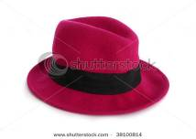

Fez 

Het Silc 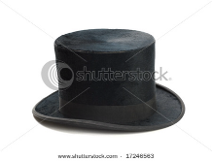

Sombrero 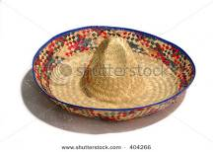

Beret 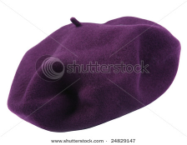

Panama 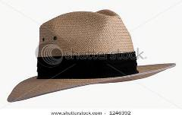

Plu pinc a phorffor

Casgliad Tymor yr Hydref

Tinsel, taselau a thrimins.

Enfys o liwiau.

Coeden balmwydd

wrth ymyl y traeth

Sêr disglair a
lleuad sgleiniog

Gŵyl o Ffrwythau

